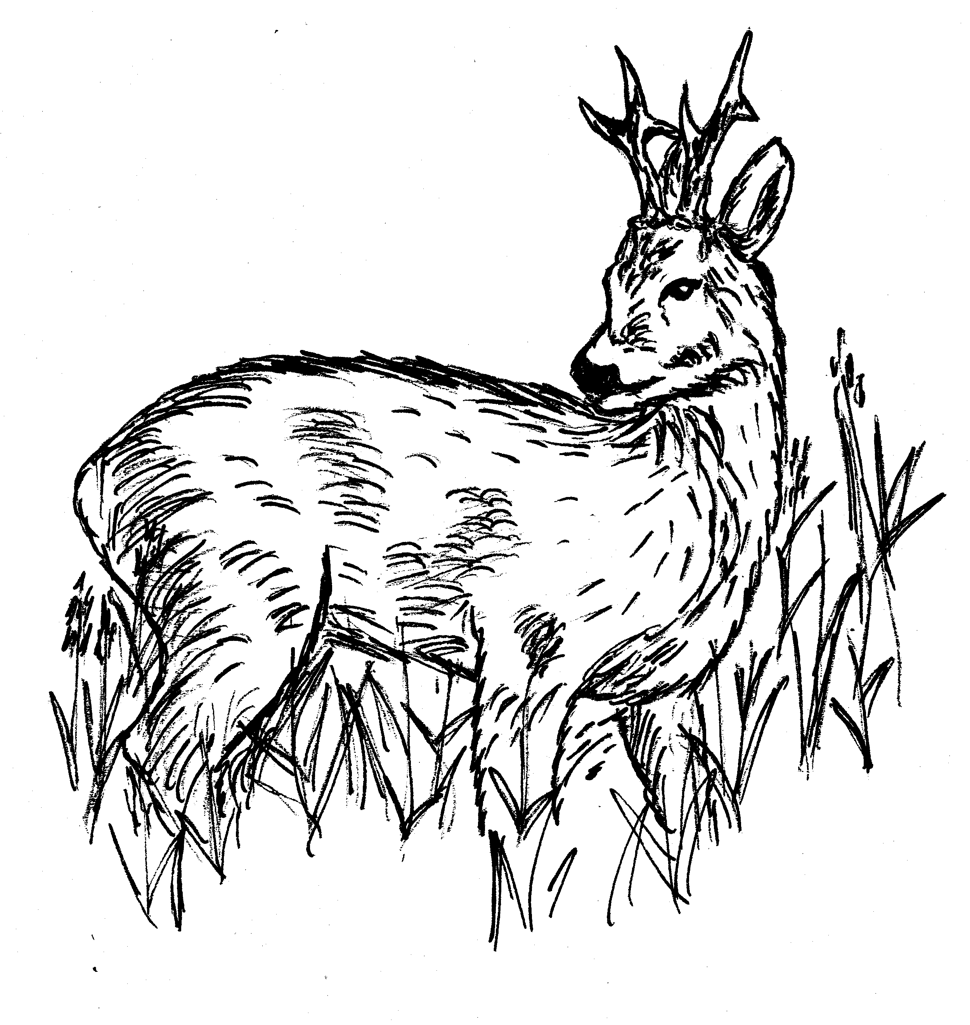
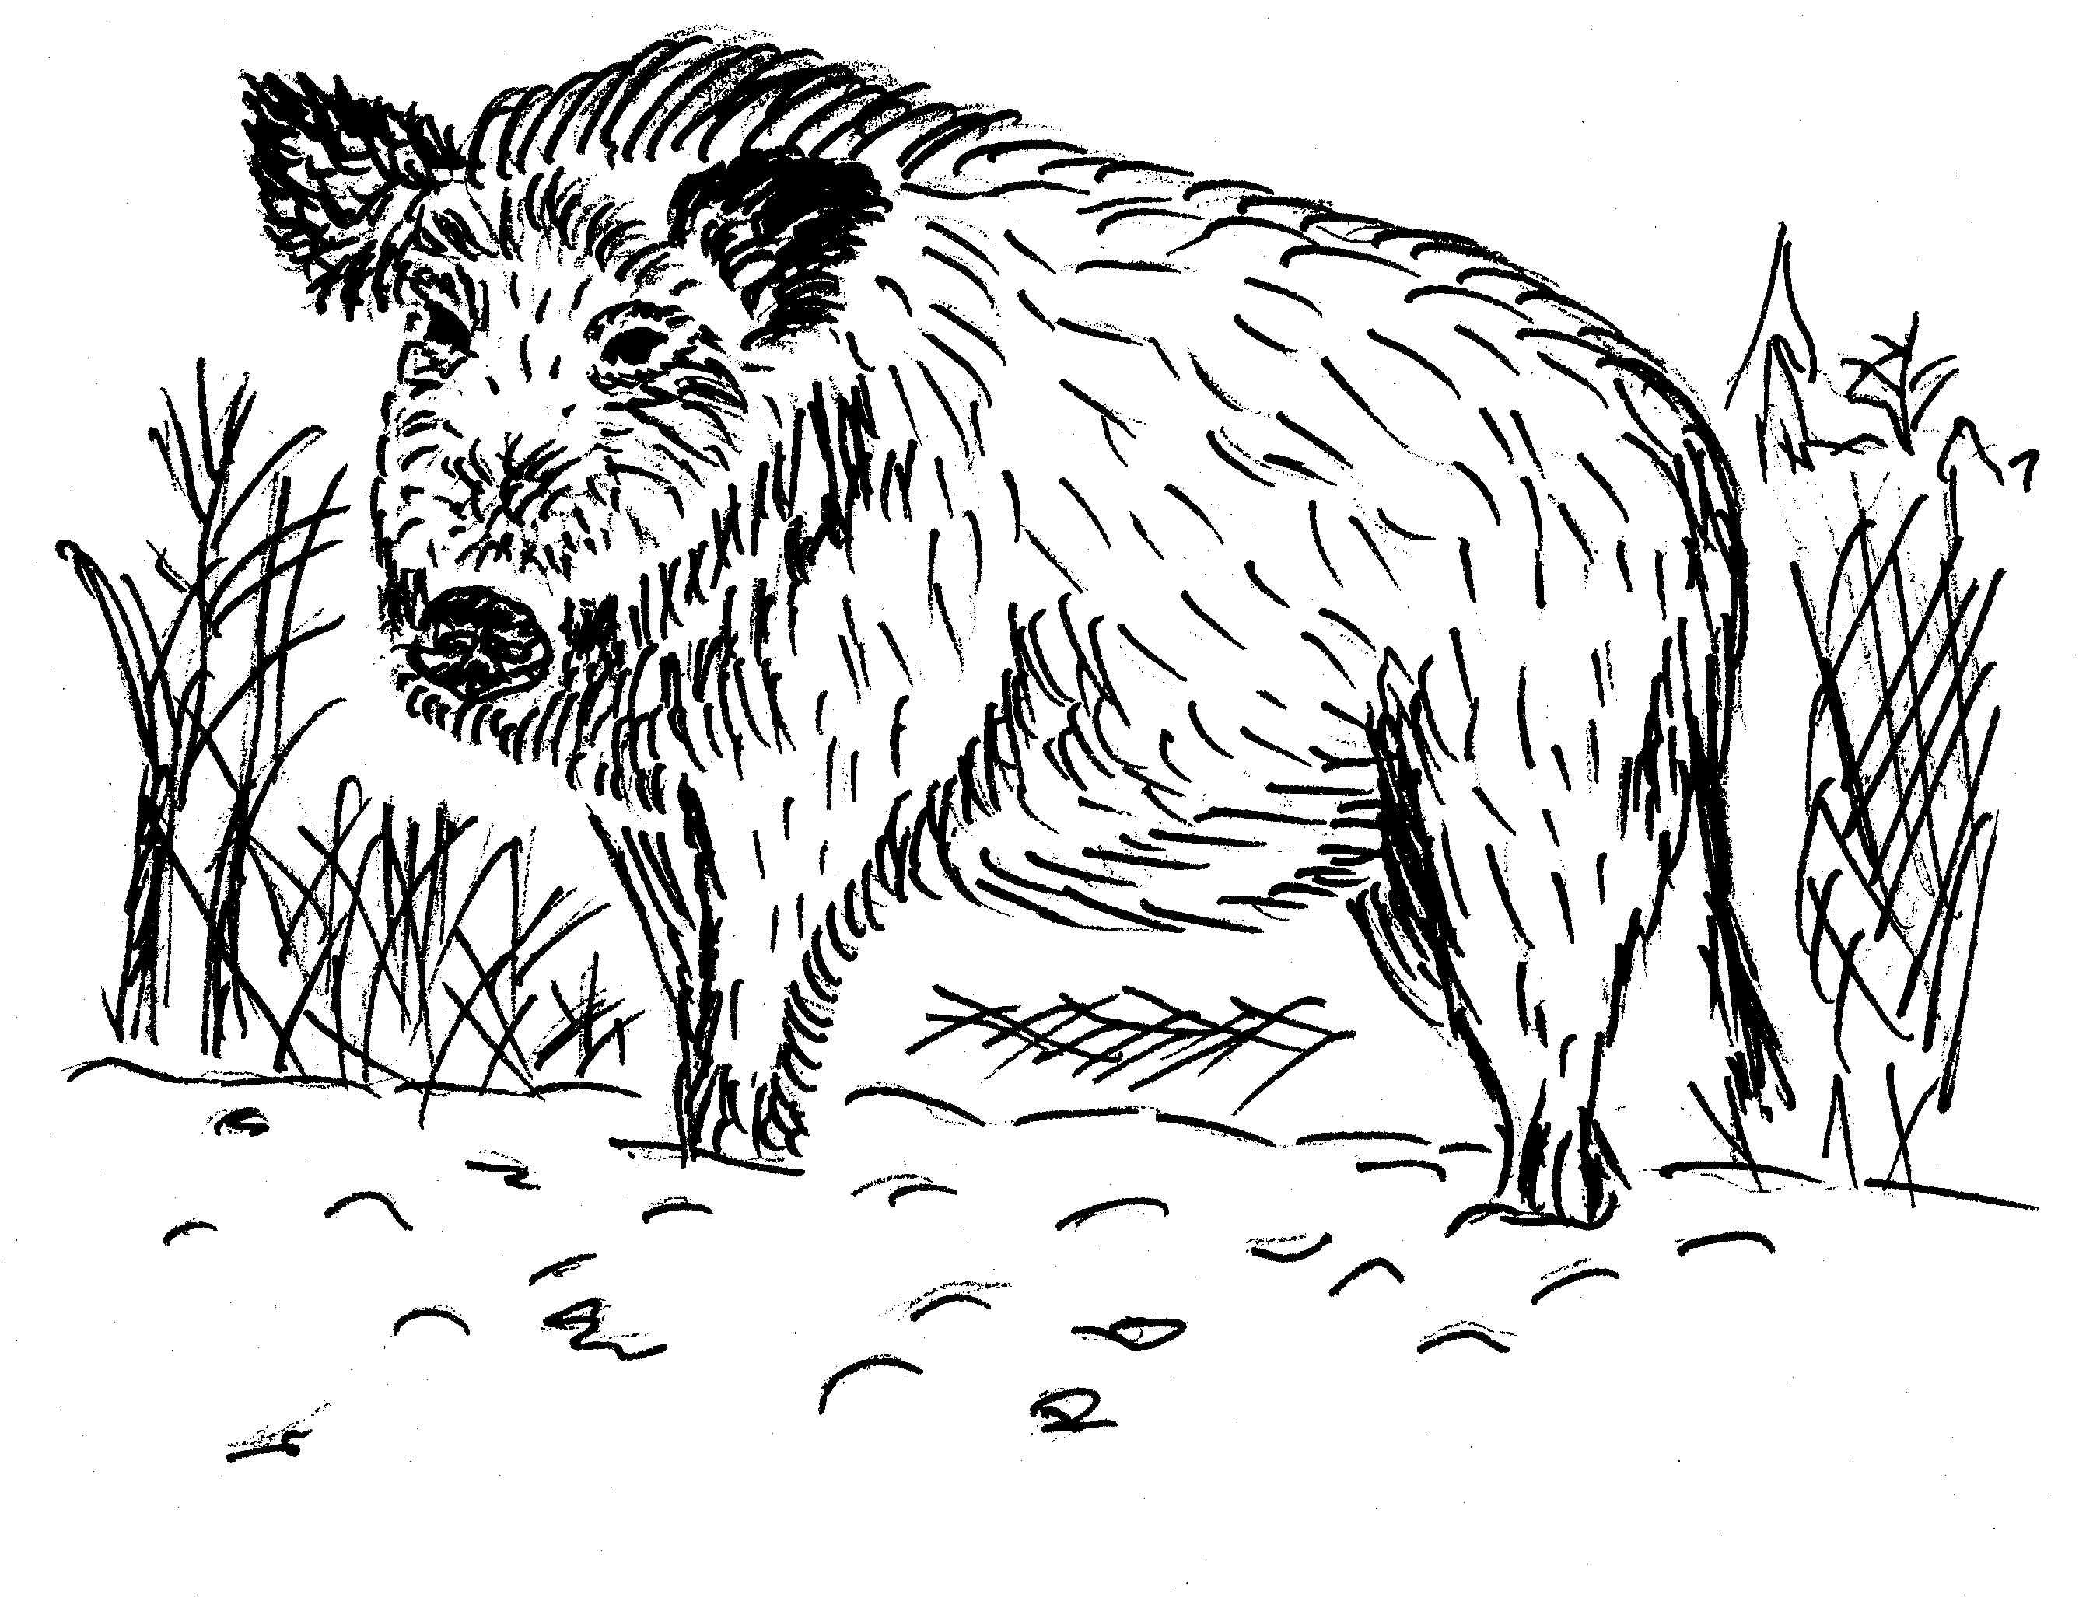
Poslední leč
Myslivecké sdružení Lesonice
Vás zve na

Sobota 10.prosince 2016, 18:00
hájenka v Oboře Lesonice

Hraje : Švihálek

Vstupné 60 Kč

ghgh

vstupné 50 Kč
Myslivecká kuchyně, tombola

